21.12.2020r. poniedziałek

Temat: Dzielimy się dobrocią nie tylko od święta. Tworzenie kilkuzdaniowych swobodnych wypowiedzi na temat tego, w jaki sposób ludzie mogą spędzać święta.

Dzień dobry!
Proszę zapoznajcie się z poniższymi materiałami do dzisiejszego tematu i wykonajcie ćwiczenia.

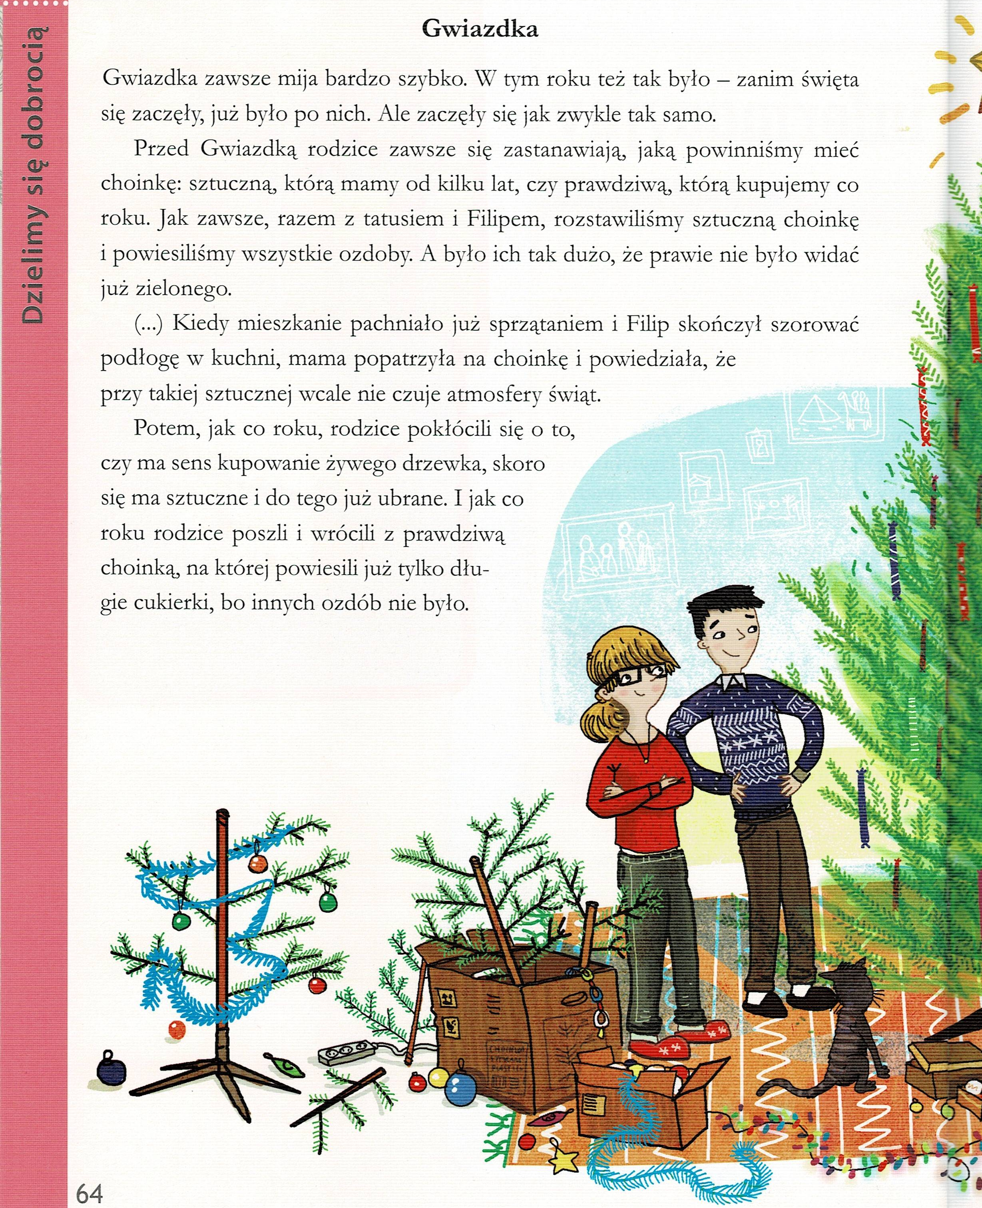

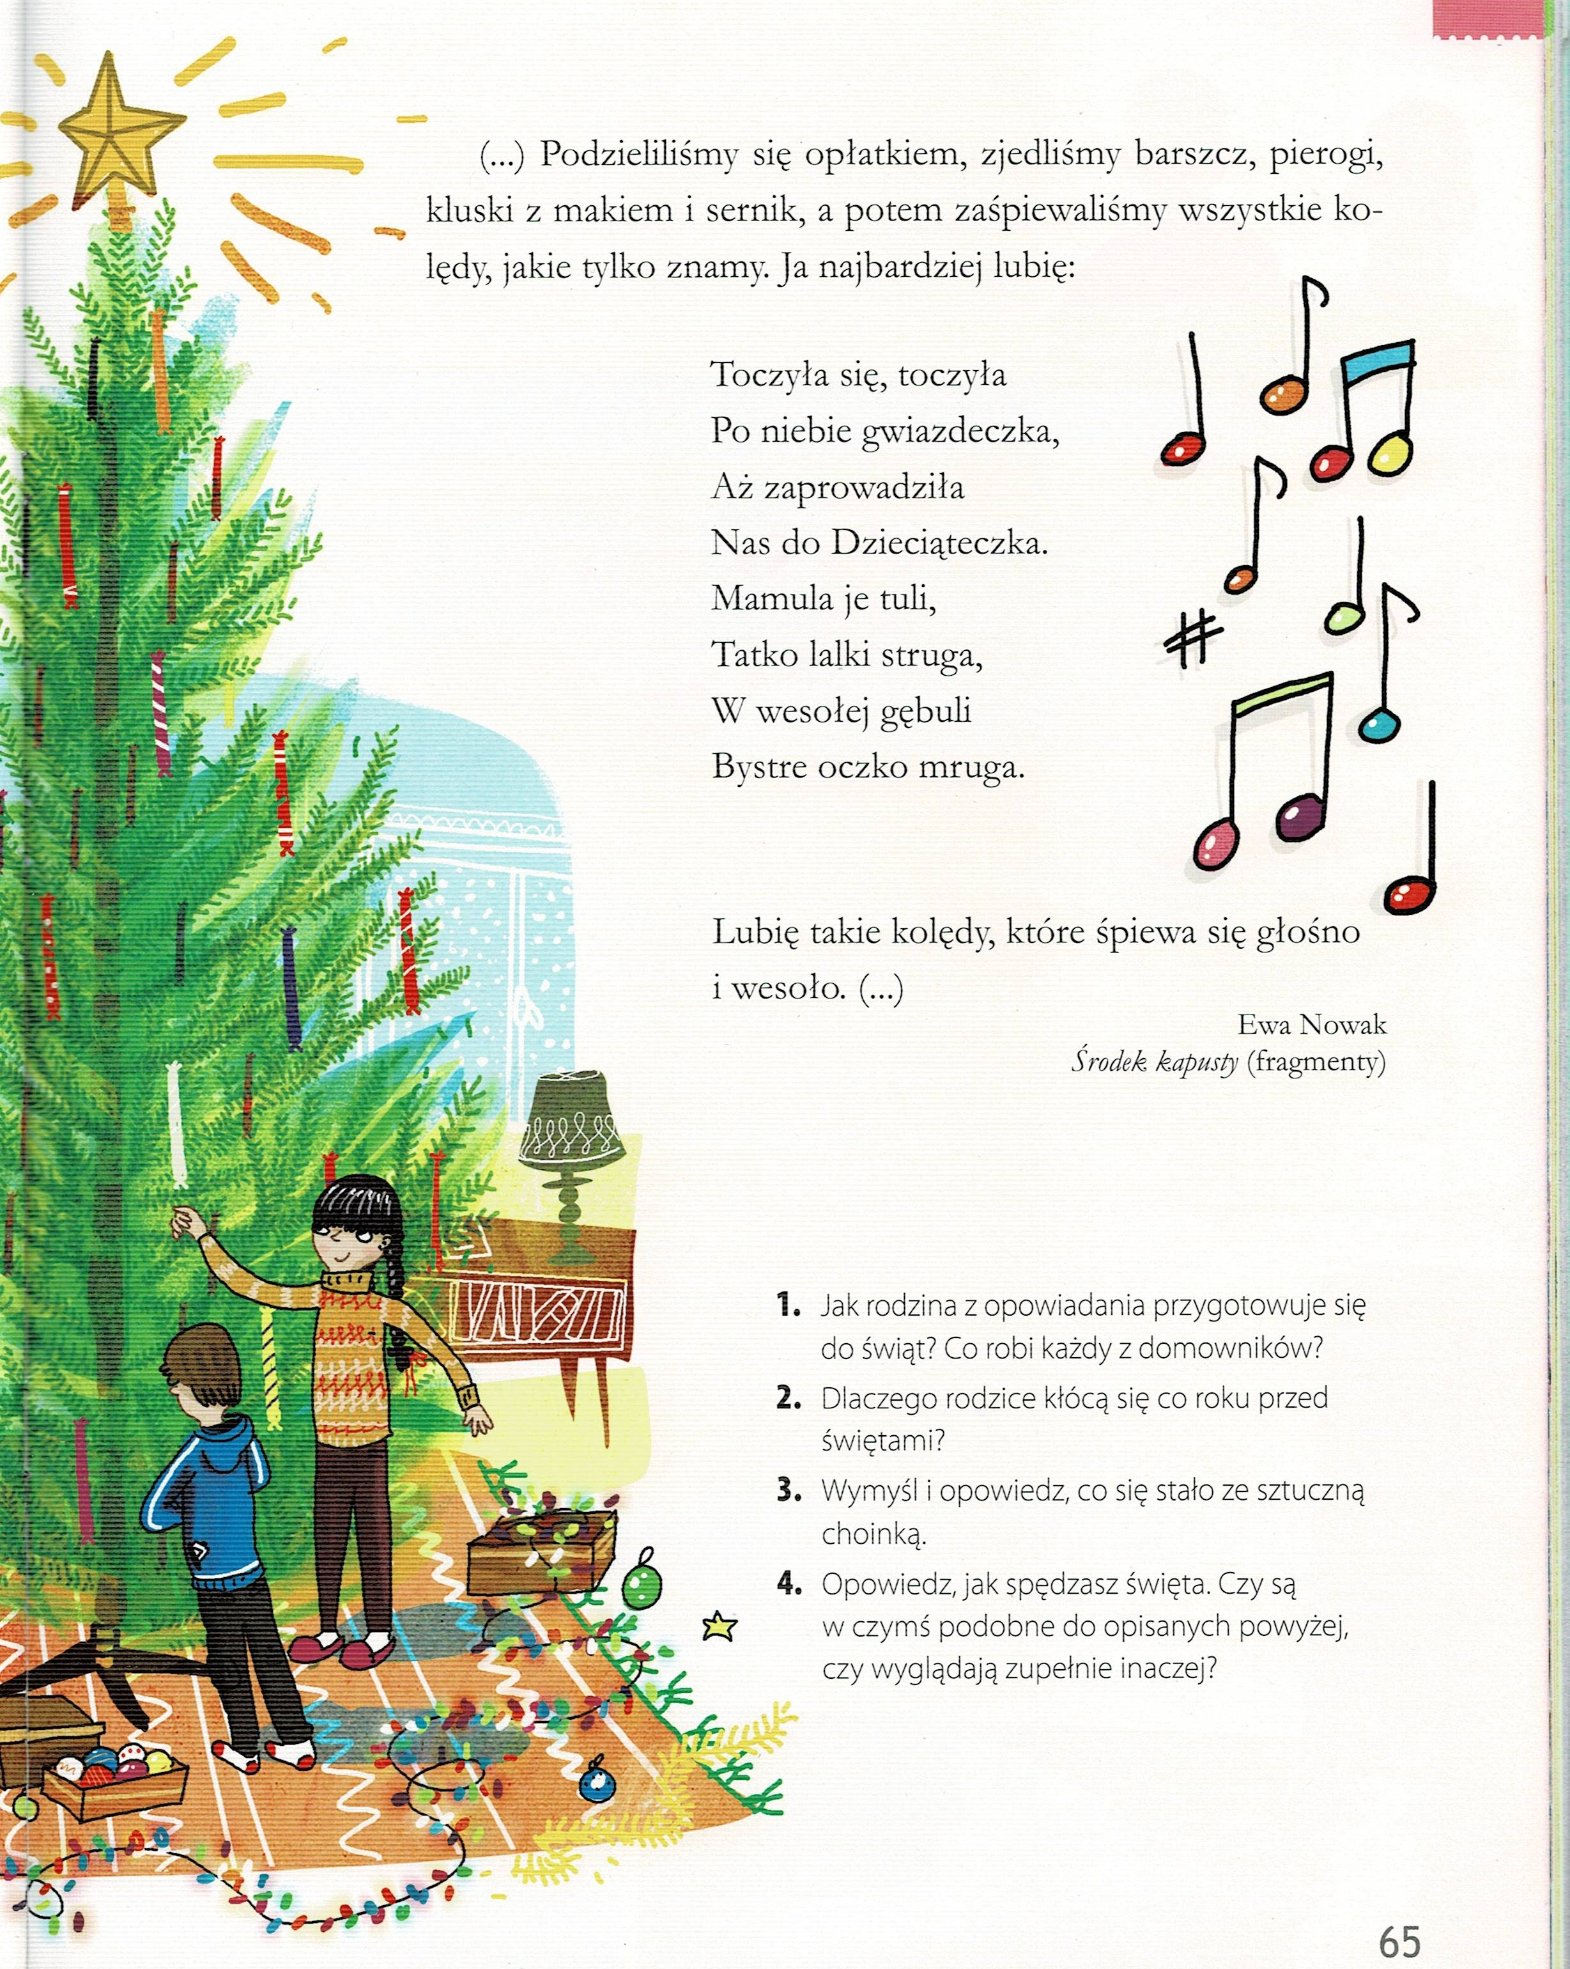

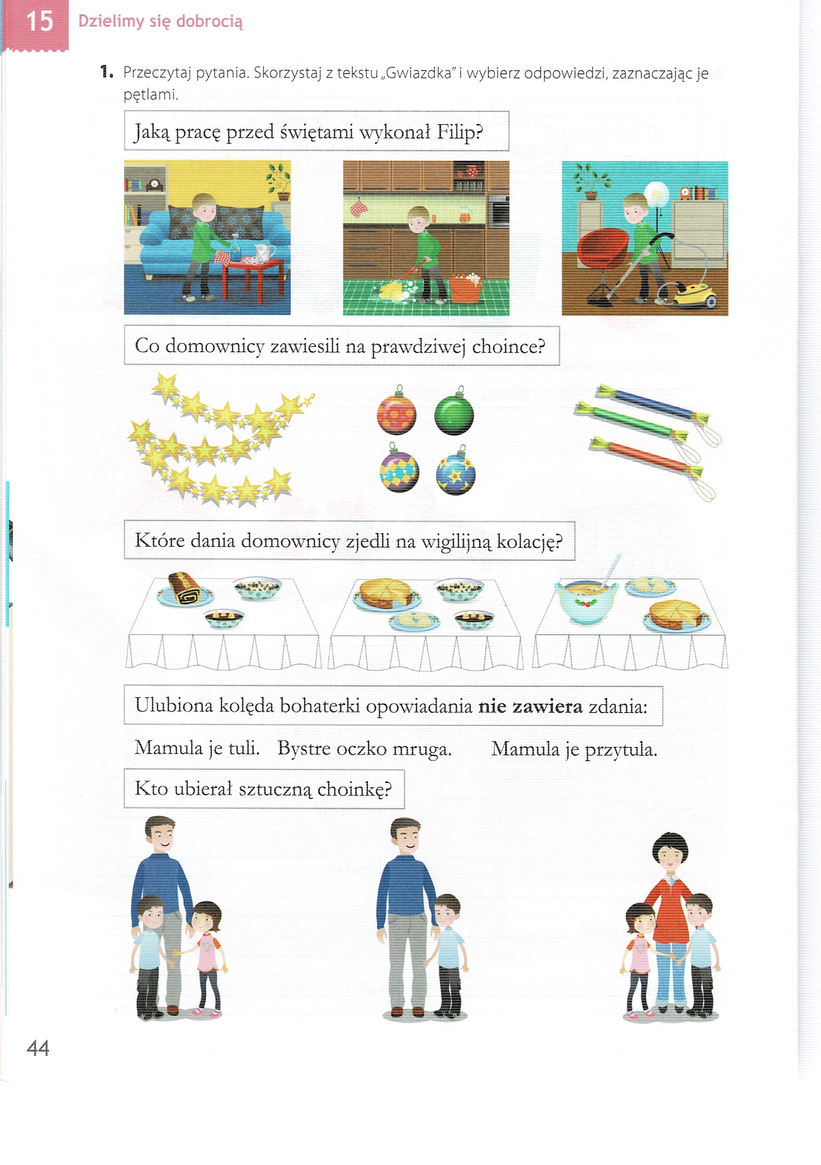
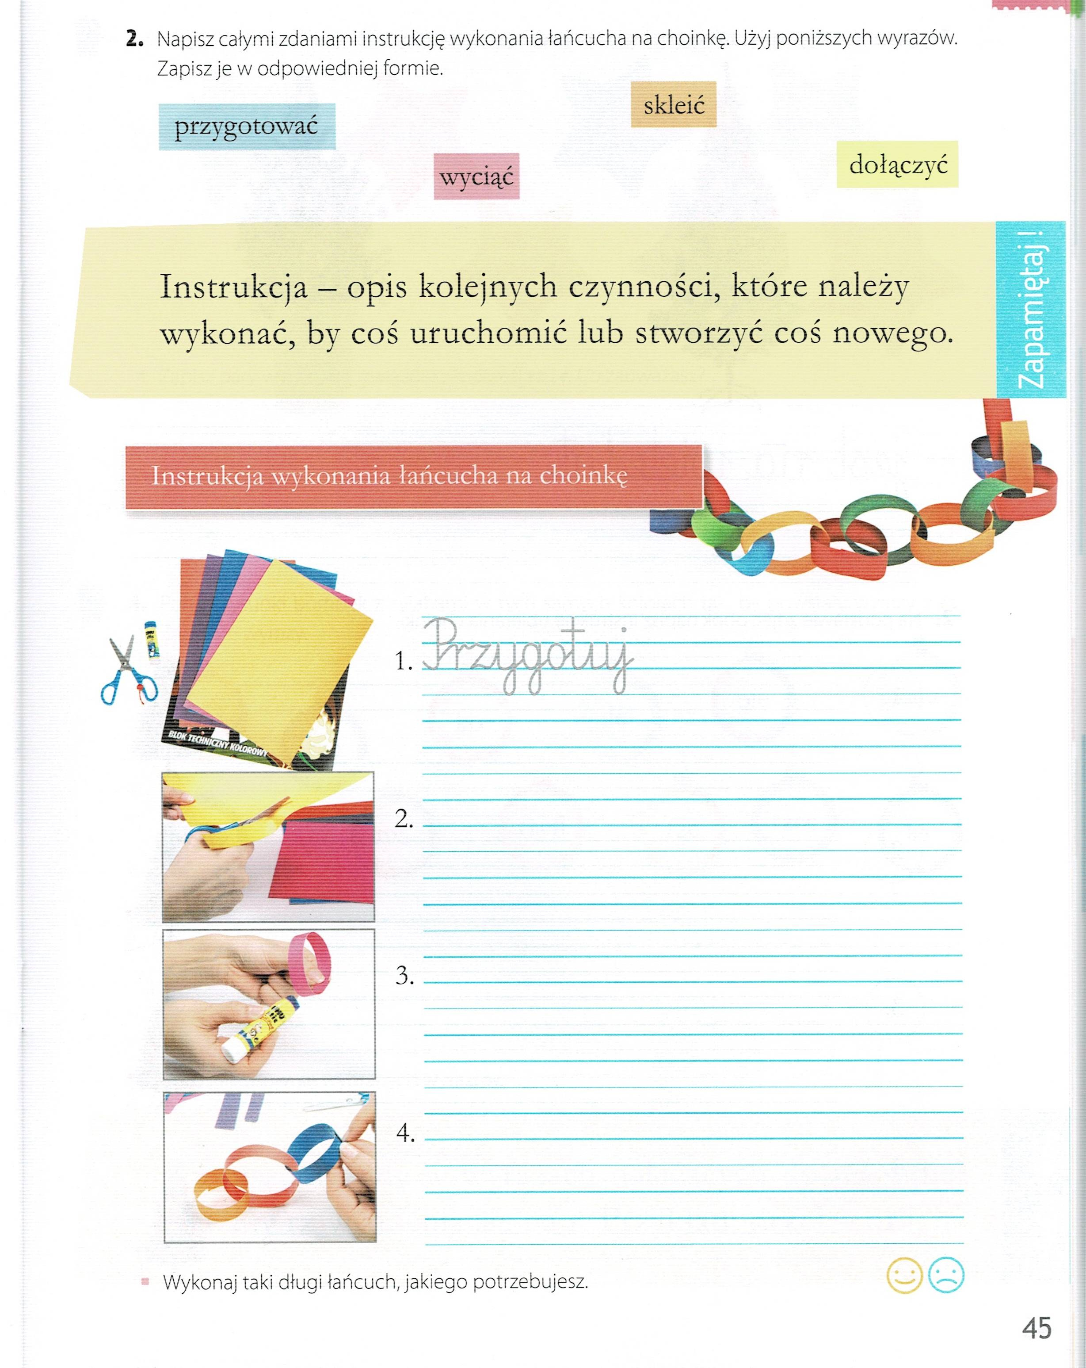

Dziękuję za pracę !!!

